МОСКОВСКИЙ ГОСУДАРСТВЕННЫЙ ТЕХНИЧЕСКИЙ УНИВЕРСИТЕТ им. Н. Э. Баумана

Кафедра «Системы обработки информации и управления»

Отчет по лабораторной работе №3 по курсу

**“Технологии разработки программного обеспечения”**

(количество листов)

|  |  |
| --- | --- |
| ИСПОЛНИТЕЛЬ: |  |
| студенты группы ИУ5-28 |  |
| Латкин И. И.  Гамазов И. Н.  Леонтьев А. В. | "__"_________2016 г.  "__"_________2016 г. "__"_________2016 г. |

ПРЕПОДАВАТЕЛЬ:

Виноградова М. В.

Москва – 2016

# 1. Исходные требования

1.1 Провести анализ архитектуры: построить диаграмму коопераций (трассировки прецедентов в кооперации), диаграмму управляющих, граничных классов и диаграмму классов сущностей.

1.2 Для каждой кооперации составить диаграмму классов ее участников и связей между ними.  
 1.3 Для каждой кооперации составить диаграмму последовательностей.

1.4 Провести анализ пакетов: разнести классы по пакетам, определить зависимости пакетов.

# 2. Диаграмма коопераций

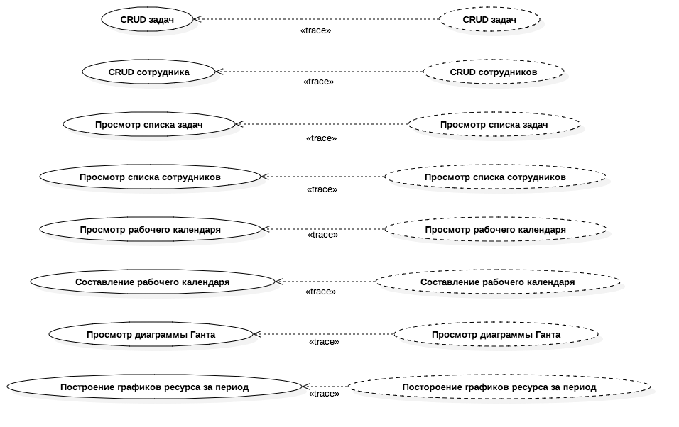

Диаграмма . Трассировка перецедентов в кооперации

# 

# 

# 

# 3. Диаграмма классов сущностей

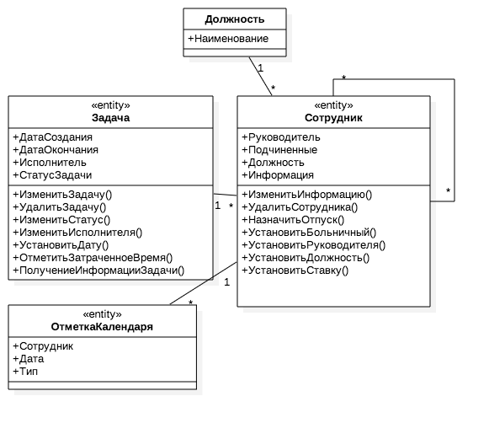

Диаграмма . Классы сущностей

# 4. Диаграмма управляющих классов

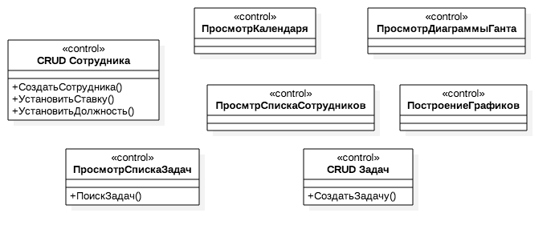

Диаграмма . Управляющие классы

# 5. Диаграмма граничных классов

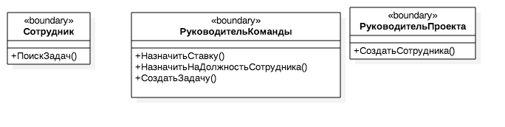

Диаграмма . Граничные классы

# 6. Диаграммы классов-участников коопераций

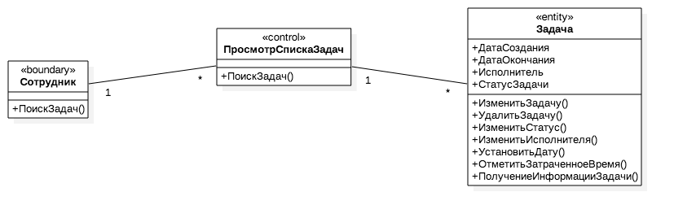

Диаграмма . Поиск задач

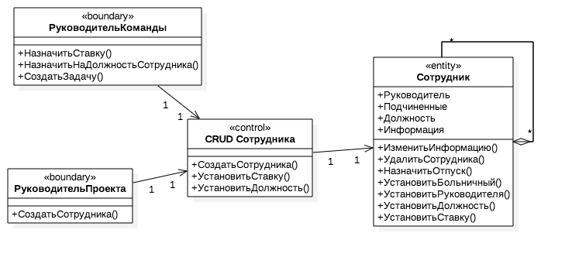

Диаграмма . CRUD Сотрудников

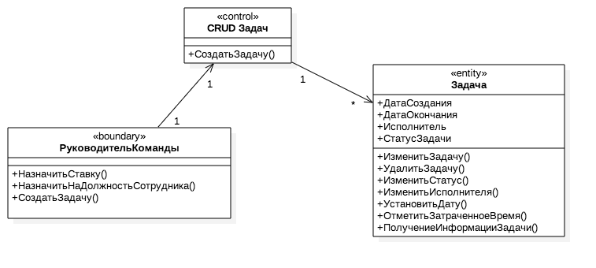

Диаграмма . CRUD Задач

# 7. Диаграммы последовательностей

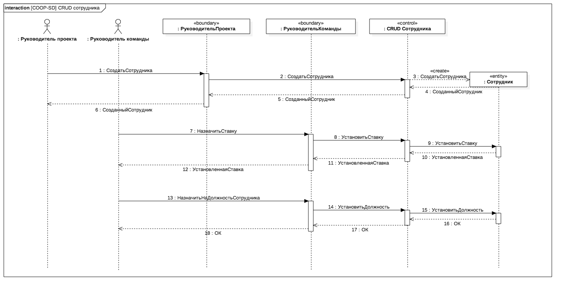

Диаграмма . CRUD сотрудника

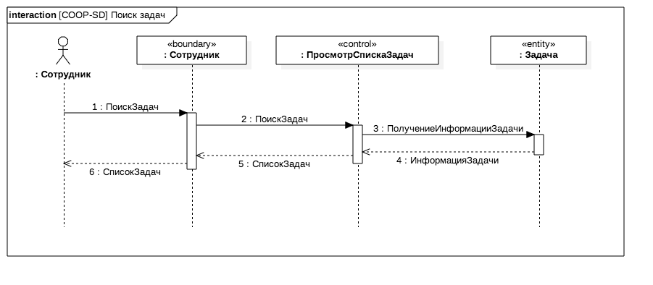

Диаграмма . Поиск задач

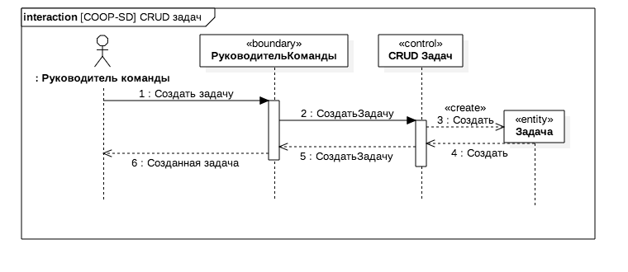

Диаграмма . CRUD Задач

# 8. Диаграмма пакетов

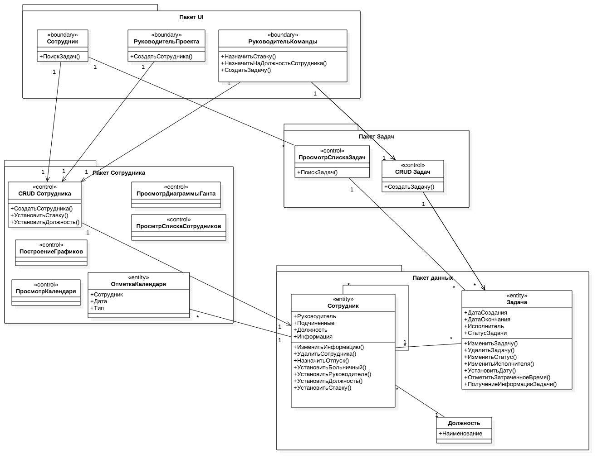

Диаграмма .Разделение классов по пакетам